Öğrenciler yaz tatilinde en az 10 hikâye kitabı okumalıdır. Öğrencinin okuma düzeyi, kitap okuma sevgisi ve ilgisi göz önünde bulundurularak sayfa sayısı arttırılabilir. Yaz tatilinde çocuklarımızın kitap okumaları için onlara destek olmalı hatta onlarla birlikte okuma saatleri düzenlemelisiniz.
Kütüphane gezileri: Ücretsiz olan kütüphanelere çocuğunuzu götürüp ortamı tanıtın, kütüphaneden kitap ödünç alma alışkanlığı kazandırın.

Filmden önce kitabını okuyun: Yaz mevsiminde birçok yeni film perdeleri süslüyor. Eğer yeni çıkacak olan filmin kitabı varsa önce ailecek onu okuyun ve sonra sinemaya gidip filmi izledikten sonra farkları tartışın, yorumlayın. Eğer yoksa internette ya da gazetede filmin eleştirilerini bulun, onları okuyun.

Çocuklar evde aktif olmalı: Televizyon ve bilgisayarın başından kalkamayan, uyuşukluğa, atalete, tembelliğe mahkûm olan bir çocuk, yararlı faaliyetlerle ilgilenmeyecektir. Bu yüzden verimli tatil evde başlar. Okul zamanında ders ve sınavlar gerekçesiyle her şeyden muaf tutulan çocuklara, tatilde bazı sorumluluklar verilerek atalete düşmeleri engellenmeli. Tabii verilen iş ve sorumluluklar çocuğun yaş ve cinsiyetine uygun olmalı. Bu sayede el becerileri gelişir, girişimci olur, sorumluluk üstlenir.

Çocukların zihinsel, sosyal ve kişisel gelişimleri açısından en önemli ihtiyaçlardan biri olan oyunun, çocuğun kendine güvenini geliştirme, duygusal ve sosyal ihtiyaçlarını karşılama, kendi kendine yeterli olabilme gibi nitelikler kazandırdığı belirtiliyor. Çocuk oyun oynarken bedeninde biriken enerjiyi boşaltma fırsatı buluyor.
Meslekleri ve özelliklerini araştırın. Kendi yetenek ve ilgilerinizin farkına vararak size en uygun başarılı olabileceğiniz meslekleri hedef olarak belirleyin.
Yetenekli olduğunuz sportif alanlarda kendinizi geliştirin.

YAZ TATİLİ İÇİN ÖĞRENCİLERE ÖNERİLER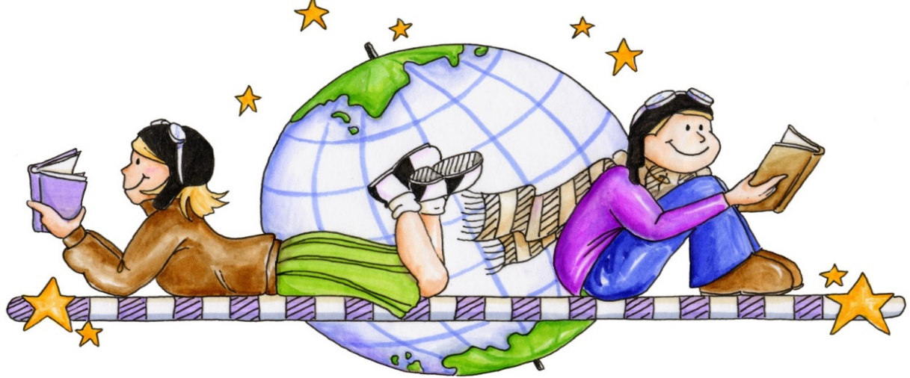
İşlenen konularda eksiği olanların tatilde evvelce bu eksiklerini tamamlamaları gerekmektedir. Keza eksik kalan konular ilerlemeye engel olabilir. Eksiği olmayan öğrenciler yeni konularla tanışarak önceden kendilerini hazırlayabilirler. Öğrencilerin yeni konuları gözden geçirmeleri gelecek yıl daha başarılı olabilirler.
Çocukların gündelik hayattaki yemek yapmak, düğme ve sökük dikmek gibi basit kişisel ihtiyaçlarını kendi başlarına karşılayabilme becerilerinin de öğretilmesinin, ihtiyaç sahiplerine yardım etmenin de bu yaz birlikte yaşanmasının yararlı olacağı ifade ediliyor.
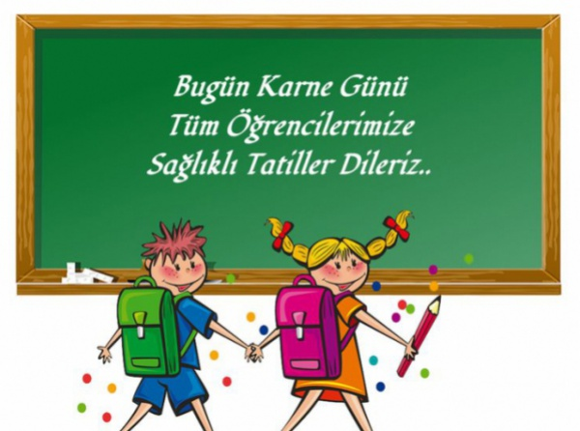

-Birlikte bir ağaca çıkın ve doğayı seyredin,  -Mevsim meyvelerinin çekirdeklerini toprağa ekin,  -Sokaktaki taşları kaldırarak altında solucan ve böcek arayın  -Bir bilim insanının hayatını araştırın  -Sokak hayvanlarına su verin  -Sokaktan topladığınız taşları boyayın  -Kendi çocukluk anılarınızı anlatın  -Otlardan düdük yapmayı öğretin  -Bir dünya haritası edinerek ülke bulma oyunu oynayın  -Kurabiye, kek ve benzeri bir şey yaparak komşularınıza götürün  -Su ve enerji tasarrufu yöntemlerini birlikte öğrenin  -Birlikte yürüyüş yapın ve adımlarınızı sayın  -Bir fidan dikin, bir akvaryumu gözlemleyin ve ilginizi çeken detayları not alın.  -Bir karınca yuvası bulun ve ekmek kırıntıları bırakın,  -Bir tanıdığınızla röportaj yapın  -Doğadan topladığınız malzemelerle bir fotoğraf çerçevesi yapın  -Kütüphaneye gidin ve üye olun,  -Ailece yere uzanıp yıldızları izleyin  -Büyük bir tepeye tırmanın  -Size özel bir selamlaşma bulun  -Bir makine veya cihazı sökerek parçalarını yerine takın,  -Doğada yön bulmayı öğretin, ,  -Yeni bir dilde selamlaşma ve teşekkür etmeyi öğrenin | -İp baskısı yapın  -Beş taş oynayın  -Birlikte yemek yapın  -Uçurtma yapıp uçurun  -Yeni bir masal öğrenin  -Üç ağaç türü öğrenin  -Müze ziyareti yapın,  -Doğa yürüyüşü yapın  -Bir çiçek dikin ve büyütün  -Salıncak kurun  -Birlikte evinizi temizleyin  -Birlikte bisiklete binin  -Birlikte satranç oynayın  -Birlikte film izleyin  -Kuşlara yem verin  -Birlikte bir hikâye yazın  -Çivi çakmayı öğretin  -Aile büyüklerini ziyaret edin  -Saklambaç oynayın  -İp atlayın  -Bir tekerleme öğrenin  -Bir şiir ezberleyin  -Birlikte kuşları gözlemleyin -Birlikte bir takı tasarlayın  -Birlikte top oynayın  -Bir yemek öğretin  -Bir kitapçıya gidin  -Birlikte ekmek yapın  -Birlikte sofra kurun  -Birlikte resim yapın  -Sessiz sinema oynayın, | -Kâğıttan gemi yapmayı öğretin  -Çocuğunuza yüksek sesle kitap okuyun,  -Senarist ve yönetmeni birlikte araştırın  -Düğme ve sökük dikmeyi öğretin  -Bir mektup yazın ve postalayın  -Çamaşır katlamayı ve ütü yapmayı öğrenin  -Pencereden bakıp gördükleriniz hakkında konuşun  -Farklı ağaçlardan yapraklar toplayın ve bir deftere yapıştırın  -Birlikte limonata veya meyve suyu yapın  -Birlikte ilk yardım detayı öğrenin  -Üç farklı kuş ve balık türü öğrenin  -Bir ihtiyaç sahibine birlikte yardım edin  -Birlikte basit bir deney yapın -Yoğurt yapmayı öğretin  -Güneşin doğuşunu ve batışını izleyin  -Evin ihtiyaç listesini hazırlatın

HAZIRLAN
Yağmur SAMSA
Rehber Öğretmen/Psikolojik Danışman

